Nama : Ferry Amaludin
NIM : H1A021036
Tugas sistem embedded compailer
https://github.com/ferryamludn2/Tugas-Kuliah-semester-5.git
- Encapsulation
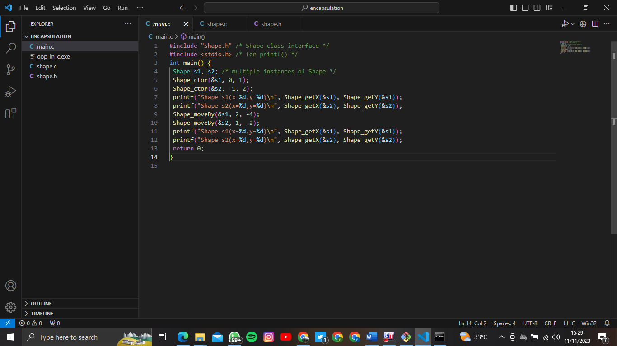
Setelah itu kita akan menuliskan pada terminal vs code: ggc main.c shape.c -o oop_in_c.exe
Ketika kita sudah menuliskan dan menjalankan kode di atas pada terminal maka akan membuka hasil dari percobaan dan untuk menampilkan hasilnya dilakukan pembukaan file .exe yang ada pada folder. Setelah itu mengetikan windows+r dan ketik cmd. Pastikan sudah berada pada lokasi file yang diinginkan (pwd)
Hasil output:
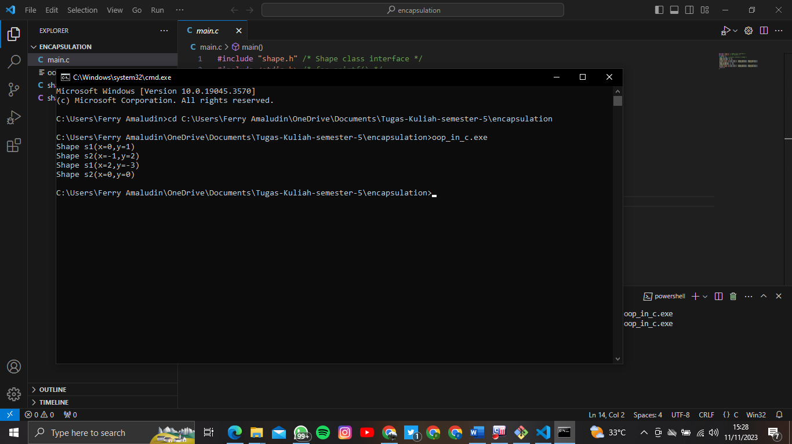
Ketika sudah dibuka file exe akan terupdate Riwayat telah dibukanya

- Inheritance
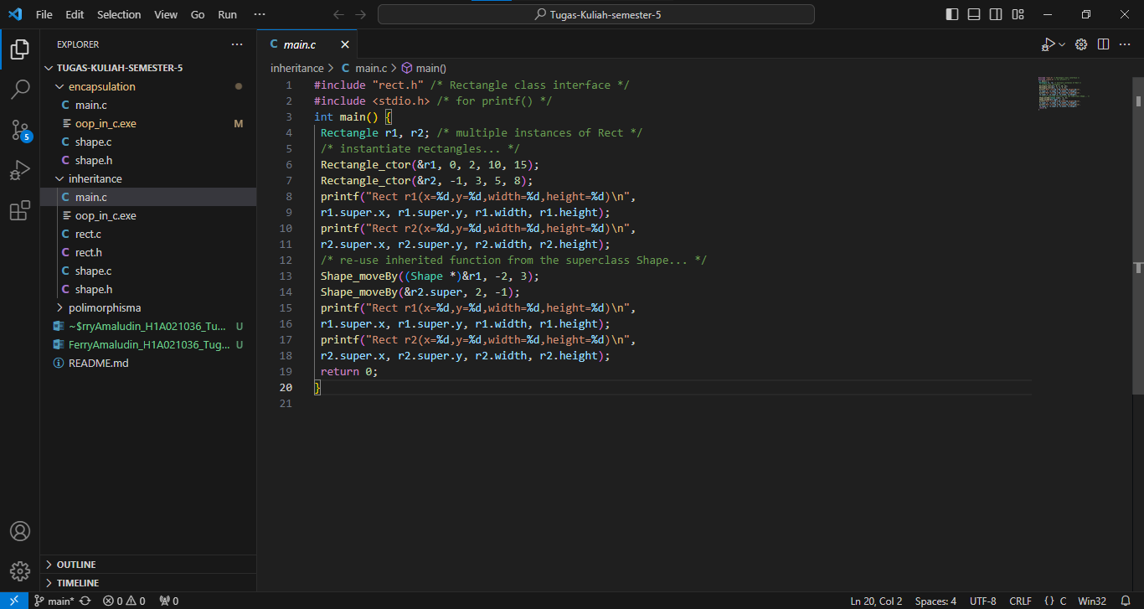
Kemudian mengetikan pada terminal
gcc [namafile.c] -o oop_in_c.exe
Setelah itu mengarahkan ke file directory file yang diinginkan
cd C:\Users\Ferry Amaludin\OneDrive\Documents\Tugas-Kuliah-semester-5\inheritance
hasil output:
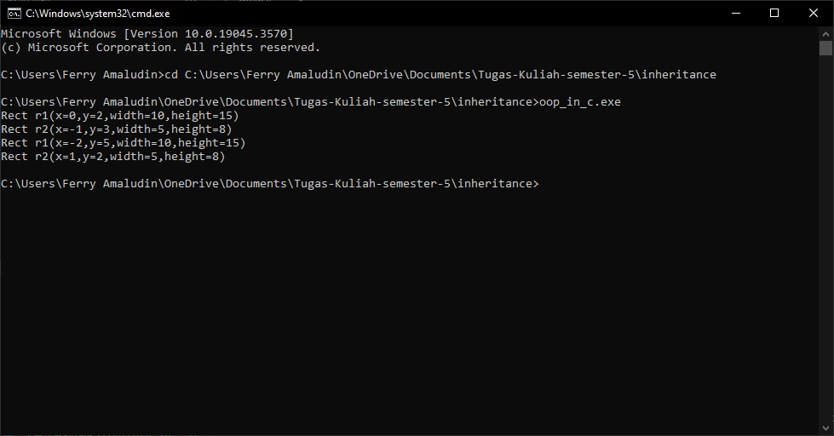

- Polimorphisma
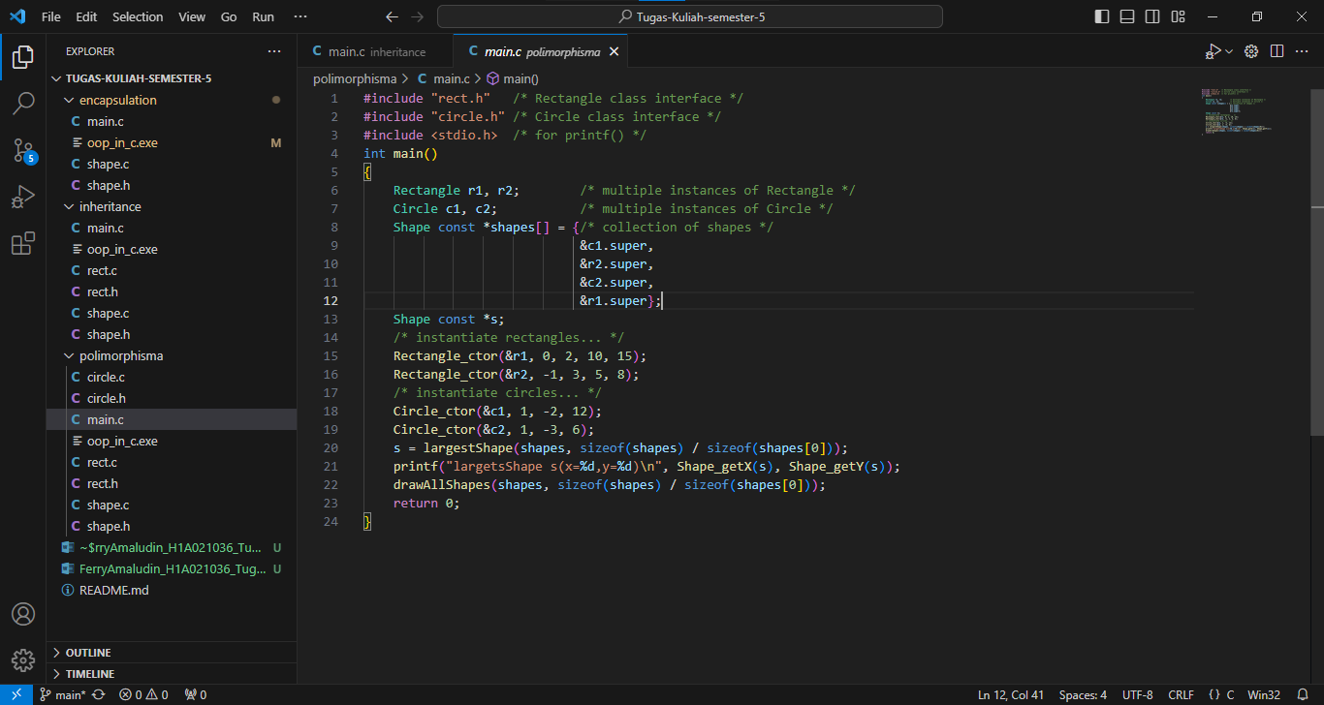gcc [namafile.c] -o oop_in_c.exe
gcc main.c circle.c rect.c shape.c -o oop_in_c.exe

hasil output
